Міністерство освіти і науки України
Національний технічний університет України
«Київський політехнічний інститут імені Ігоря Сікорського»
Факультет інформатики та обчислювальної техніки
Кафедра обчислювальної техніки

Лабораторна робота №4
з дісципліни «Інженерія програмного забезпечення»

на тему «Структурні шаблони проектування. Шаблони Flyweight, Adapter, Bridge, Facade.»

Виконала:
студентка 2 курсу
ФІОТ гр. ІО-64
Бровченко А. В.
Залікова книжка №6403

Київ 2017 р.
Завдання

Варіант (6403 mod 11)

10. Визначити специфікації класів, які подають об'єкти для маніпулювання елементами файлової системи - файлами та директоріями. Інтерфейс файлу містить методи open(String path, boolean createIfNotExist), close() та delete(String path) для відкриття, закриття та видалення файлу (при createIfNotExist==true файл буде створений, якщо він не існує або обрізаний до нульової довжини, якщо існує). Інтерфейс директорії містить методи create(String path), та rmdir(String path) для створення та видалення директорії. Задати підсистему з 3-ох файлів та 2-х директорій. Забезпечити можливість створення та видалення такої підсистеми через методи create(), destroy() та зміни структури підсистеми без впливу на її користувача.

Програмний код

package lab111.labwork4;

/**
* Интерфейс для работы с файлами. Содержит методы open, close, delete.
*
* @author Anastasia Brovchenko
*/
public interface MyFileIf {

/**
* Открывает файл с расположением path. Если файла не сушествует - создает его, или же просто
* переписывает его и открывает.
* @param path - расположение файла
* @param createIfNotExist - существует ли файл
*/
public void open(String path, boolean createIfNotExist);

/**
* Закрывает файл.
*/
public void close();

/**
* Удаляет файл по пути path
* @param path - путь удаляемого файла
*/
public void delete(String path);

}
package lab111.labwork4;

/**
* Only workclass.
* Realise pattern "Facade". Its a client part.
*
* @author Anastasia Brovchenko
*/
public class WorkClass {
public static void main(String[] args) {

//создали проводник
MyExplorer explorer= new MyExplorer();
//создали иерархию
explorer.create();
System.out.println();
//удалили ее
explorer.destroy();

}
}

package lab111.labwork4;

/**
* Класс для работы с папками, реализующий интерфейс MyDirectoryIf.
*
* @author Anastasia Brovchenko
*/
public class MyDirectory implements MyDirectoryIf {

@Override
public void create(String path) {
System.out.println("Directory "+ path+ " created");
}

@Override
public void rmdir(String path) {
System.out.println("Directory "+ path+ " deleted");
}
}

package lab111.labwork4;

/**
* Интерфейс для работы с папками. Содержит методы create, rmdir.
*
* @author Anastasia Brovchenko
*/
public interface MyDirectoryIf {

/**
* Создает папу по пути path.
* @param path -путь создаваемой папки
*/
public void create(String path);

/**
* Удаляет папку по пути path.
* @param path - путь удаляемой папки
*/
public void rmdir(String path);

}

package lab111.labwork4;

/**
* Собственно сам класс композиции.
* Realise pattern "Facade". Its a farcade part.
*
* @author Anastasia Brovchenko
*/
public class MyExplorer {

//объекты файла и папки для последующей манипуляции
private MyFile file;
private MyDirectory directory;

//простой конструктор дял создания проводника
MyExplorer(){
this.directory= new MyDirectory();
this.file= new MyFile();
}

//создает нашу иерархию из 3-ох файлов и 2-х директорий
public void create(){
directory.create("/folder1/folder2");
file.open("/folder1/file1.lol", true);
file.open("/folder1/file2.lol", true);
file.open("/folder1/folder2/file3.lol", true);
}

//удаляет нашу иерархию из 3-ох файлов и 2-х директорий
public void destroy(){
file.delete("/folder1/file1.lol");
file.delete("/folder1/file2.lol");
file.delete("/folder1/folder2/file3.lol");
directory.rmdir("/folder1/folder2");
directory.rmdir("/folder1");
}
}

package lab111.labwork4;

/**
* Класс для работы с файлами, реализующий интерфейс MyFileIf.
*
* @author Anastasia Brovchenko
*/
public class MyFile implements MyFileIf{

@Override
public void open(String path, boolean createIfNotExist) {
if (createIfNotExist) System.out.println("File "+ path+ " created");
else System.out.println("File "+ path+ " rewrited");
System.out.println("File "+ path+ " opened");
}

@Override
public void close() {
System.out.println("File closed");
}

@Override
public void delete(String path) {
System.out.println("File "+ path+ " deleted");
}
}

Результат роботи програми

Directory /folder1/folder2 created
File /folder1/file1.lol created
File /folder1/file1.lol opened
File /folder1/file2.lol created
File /folder1/file2.lol opened
File /folder1/folder2/file3.lol created
File /folder1/folder2/file3.lol opened

File /folder1/file1.lol deleted
File /folder1/file2.lol deleted
File /folder1/folder2/file3.lol deleted
Directory /folder1/folder2 deleted
Directory /folder1 deleted

Process finished with exit code 0

Діаграма класів

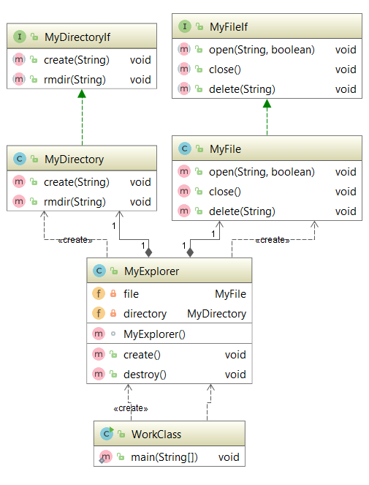

Висновок

Ознайомились із структурними шаблонами Flyweight, Adapter, Bridge, Facade. Отримали навички із застосування шаблонів. Розроблена відповідна тестова програма. Результати успішної роботи тестової програми наведені вище
підтверджують правильність обраних рішень.

